山东师范大学附属中学2025年第四批公开招聘

准考证下载流程

一、登录。输入报名时注册的账号、密码，登录山东师范大学附属中学公开招聘报名服务平台（手机端地址：https://sdsfdxbm.mp.sinojy.cn/，电脑端地址：[https://sdsfdxbm.mp.sinojy.cn/pc/）（最好使用谷歌或者360浏览器登录报名）。](https://sdsfdxbm.mp.sinojy.cn/pc/）（最好使用谷歌或者360浏览器登录报名），先进行注册，注册完成后登录。)

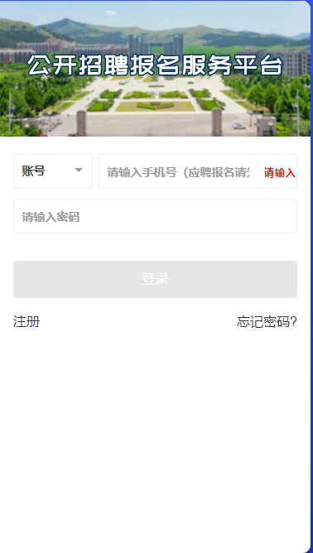

二、点击“准考证下载”。

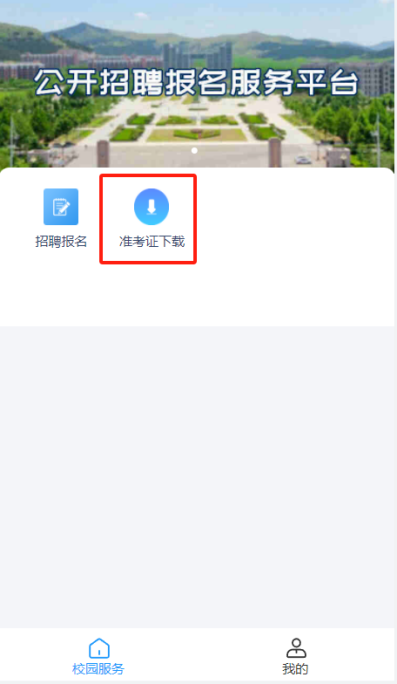

三、选择报名的学校，点击下载。

